Elektriskais augļu smalcinātājs ESE-055
Oriģināla ekspluatācijas instrukcija (LV)
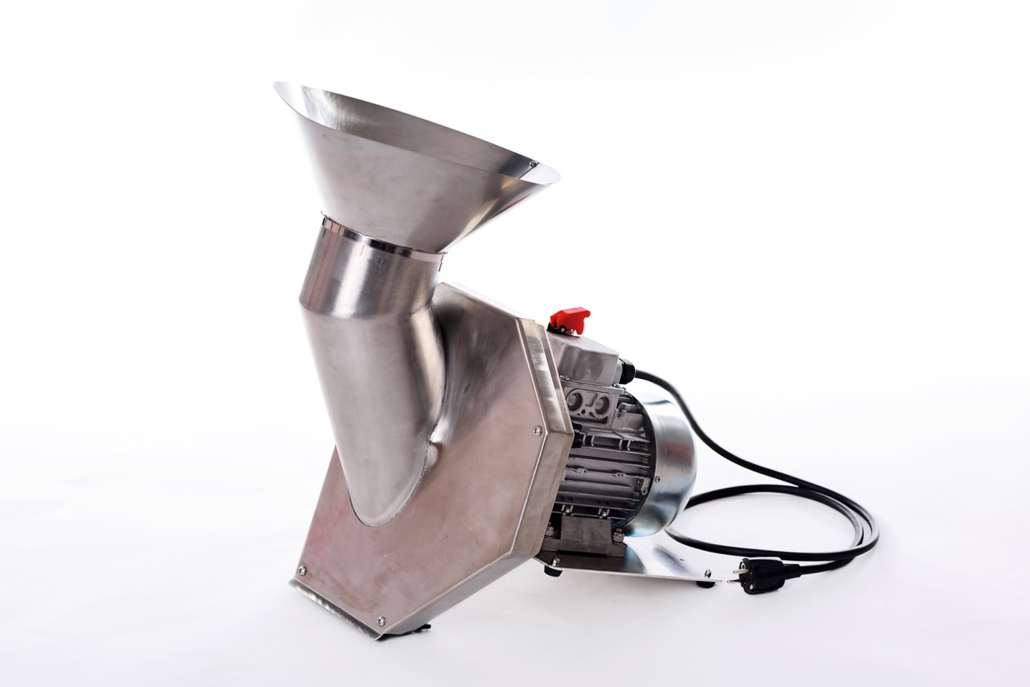

Godātais pircēj!
Dotā instrukcija palīdzēs Jums iemācīties efektīvi lietot smalcinātāju.
Pie pirkšanas pārbaudiet 1.tabulā norādīto komplektāciju, vai nav redzamu un mehānisku bojājumu. Šīs instrukcijas nozaudēšana neatbrīvo jūs no atbildības par tās neievērošanu.

UZMANĪBU!
Lūdzu, iekams sāciet lietot smalcinātāju, uzmanīgi izlasiet doto ekspluatācijas instrukciju un saglabājiet to turpmākai lietošanai kā izziņas materiālu. Šīs instrukcijas nozaudēšana neatbrīvo jūs no atbildības par tās neievērošanu.

Sakarā ar ražojamās produkcijas pastāvīgu pilnveidošanu, rūpnīca-ražotājs atstāj sev tiesības ieviest izmaiņas smalcinātāja konstrukcijā un ārējā izskatā, kas nepasliktina tās tehniskos parametrus. Sakarā ar to, ekspluatācijas instrukcijas saturs var pilnībā neatbilst iegādātajam smalcinātājam. Ievērojiet to, lasot šo instrukciju. Smalcinātāja izskats var atšķirties no attēla dotajā instrukcijā.
Smalcinātāju atļauts nodot pagaidu lietošanā vai iznomāt tikai tām personām, kuras labi iepazinušās ar šo modeli un apmācītas rīkoties ar to, izlasījušas šo instrukciju. Turklāt obligāti jāpievieno ekspluatācijas instrukcija.

1. Vispārīgie norādījumi
1.1. Elektriskais augļu smalcinātājs ESE-055 (turpmāk saukts “smalcinātājs”) paredzēts ābolu, bumbieru, vīnogu un citu ogu, kā arī dārzeņu sasmalcināšanai (izņemot ar kauliņiem, tādus, kā plūmes, aprikozes un tml.) personīgās palīgsaimniecībās un mazās fermeru saimniecībās.
1.2. Smalcinātājs nav paredzēts izmantošanai tādos apstākļos, kā ēdnīcas vai personāla veikalu virtuvēs, ofisos, bufetēs, viesnīcās, viesu mājās, uz kruīza kuģiem, lidmašīnās utt.
1.3. Smalcinātāja izmantošana jebkuros citos nolūkos, kas nav paredzēti šajā instrukcijā, ir garantijas apkalpošanas noteikumu pārkāpums un pārtrauc izgatavotāja garantijas saistības darbību.
1.4. Izgatavotājs nav atbildīgs un izgatavotājam nav jāveic ražojuma bezmaksas remonts, nav jāatmaksā ražojuma vērtība un/vai jāatlīdzina zaudējumi par bojājumiem vai defektiem, kas radušies smalcinātāja nepiemērotas lietošanas dēļ, pie šīs instrukcijas vai valsts normatīvo aktu pārkāpšanas izmantošanas valstī, kā arī, ja iestājas gadījumi, kādi norādīti šīs instrukcijas 11.4.p.
1.5. Smalcinātājs paredzēts darbam telpās vai zem nojumes pie apkārtējās vides temperatūras no 0ºС līdz +40ºС.
1.6. Ekspluatējot un uzglabājot, nepieļaut krišanu un triecienus.

2. Elektriskā smalcinātāja ESE-055 komplektācija un uzbūve

1.tabula.
Augļu smalcinātāja ESE-055 komplektācija

Komplektējošās daļas | Daudz. (gab.)
Smalcinātājs | 1
Uztveršanas bunkurs (piltuve) | 1
Apskava | 1

Smalcinātāja uzbūve

1 – Smalcinātāja korpusa augšējais vāciņš
2 – Smalcinātāja korpusa apakšējā daļa
3 – Uztveršanas bunkurs (piltuve)
4 – Smalcināšanas disks
5 – Elektromotors
6 – Elektromotora atbalsta plāksne
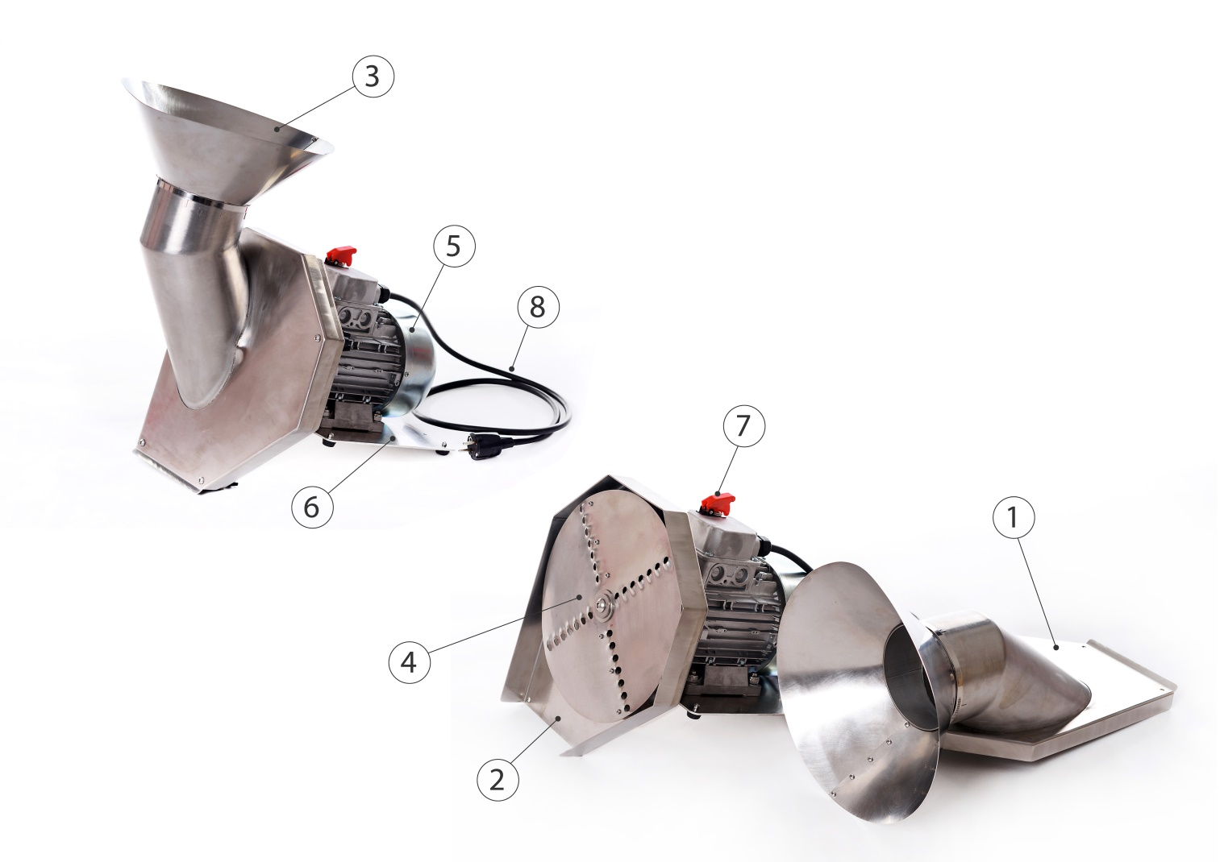
7 – Ieslēgšanas/izslēgšanas slēdzis
8 – Elektrotīkla kabelis

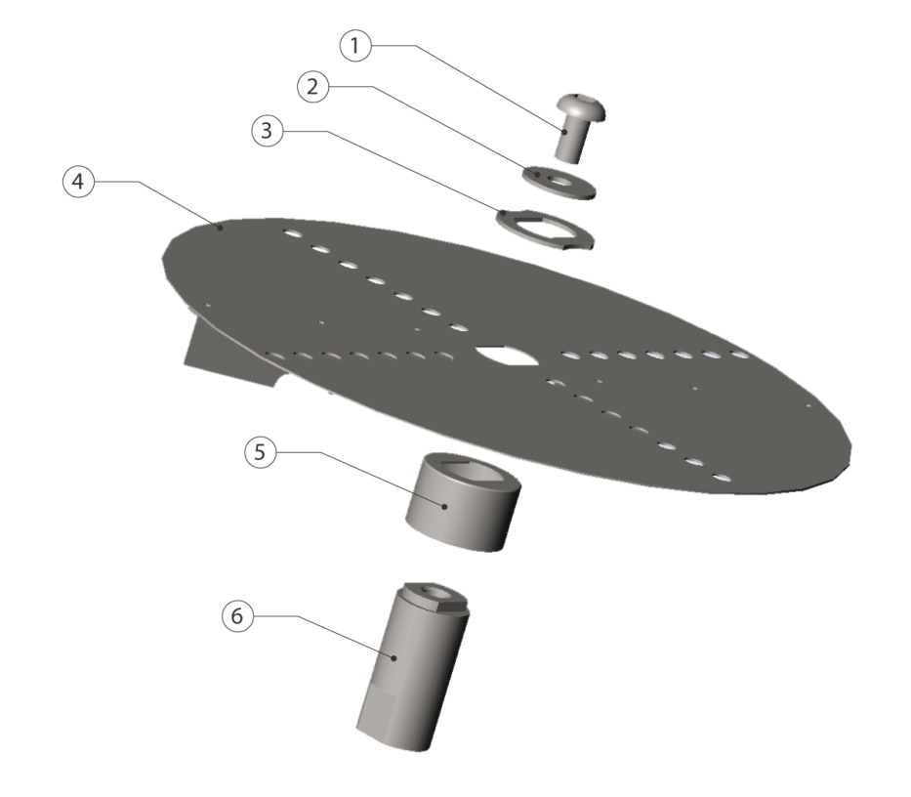

Smalcināšanas diska uzstādīšana

1 – Fiksējošā bultskrūve
2 – Apaļa paplāksne
3 – Līklīnijas paplāksne
4 – Smalcināšanas disks
5 – “Glāze”
6 – Pārejas bukse

3. Elektriskā smalcinātāja ESE-055 tehniskie parametri

Elektromotora jauda: | 0,55 kW
Produktivitāte: | 500-600 kg/h
Padeves cauruma diametrs: | 125 mm
Gabarīti: | 31х40х50 cm
Svars: | 16,5 kg
Barošanas spriegums: | 230 V, 50 Hz
Elektromotora rotācijas frekvence: | 1300 apgr./min.
Korpusa, smalcināšanas diska materiāls | Pārtikas nerūsošais tērauds

4. Vispārējie drošības noteikumi
4.1. Uzmanīgi izlasiet doto instrukciju. Pirms ekspluatācijas uzsākšanas, iepazīstieties ar smalcinātāju. Pie izstrādājuma ekspluatācijas ievērojiet drošības tehnikas noteikumus. Dotās ekspluatācijas instrukcijas un drošības noteikumu neievērošana var izraisīt nelaimes gadījumus.
4.2. Smalcinātāju var vienlaicīgi lietot tikai viens cilvēks. Nepiederošām personām jāatrodas drošā attālumā. Bērniem un īpaši dzīvniekiem jāatrodas ārpus smalcinātāja izmantošanas vietas.
4.3. Neizmantojiet smalcinātāju, ja esat noguris, atrodaties narkotiku, medikamentu vai alkohola ietekmē.
4.4. Izmantojiet smalcinātāju tikai dienas laikā vai pie laba mākslīgā apgaismojuma.

5. Drošības tehnika ekspluatācijas laikā

UZMANĪBU!
Smalcinātāju pieslēgt vienfāzes barošanas elektrotīklam, kuram ir drošības atslēgšanas ierīce 30 mA noplūdes strāvai, aizsardzība pret pārslodzi un īsslēgumu (automātiskais slēdzis 6-10 A strāva) un drošības zemējums.
5.1. Ieslēgt tikai kontaktligzdā ar zemējumu.
5.2. Obligāti jāfiksē smalcinātājs pirms darba uzsākšanas, lai izvairītos no izstrādājuma apgāšanās darba laikā.
5.3. Ieslēgt ierīci elektrotīklā tikai pēc tam, kad esat pārbaudījis visus stiprinājumus un konstrukcijas elementu drošību.
5.4. Sekot, lai mati, apģērbs un cimdi nenokļūtu saskarē ar rotējošām smalcinātāja daļām.
5.5. Izmantot tikai tam paredzētiem nolūkiem, t.i. augļu, ogu un dārzeņu (izņemot ar kauliņiem, tādu, kā plūmes, aprikozes un tml.) sasmalcināšanai. Neizmantot saldētu augļu, ogu un dārzeņu, kā arī ledus kubiciņu sasmalcināšanai.
5.6. Smalcinātāja diska bloķēšanās gadījumā, nekavējoties izslēgt smalcinātāju, atvienot kontaktdakšu no kontaktligzdas. Attīrīt to no iestrēgušajiem augļiem, ogām un dārzeņiem un turpināt darbu.
5.7. Sekot elektrotīkla kabeļa stāvoklim un izmantot smalcinātāju tikai tad, ja kabelim nav bojājumu. Ja barošanas kabelis ir bojāts, to nomaina ražotājs, tā servisa aģents vai cita kvalificēta persona.
5.8. Ja konstatēti bojājumi vai traucējumi, kas var apdraudēt darba drošību vai ierīces darbu, un to nevar novērst lietotājs patstāvīgi, aizliegts izmantot smalcinātāju.
5.9. Smalcinātāju var izmantot tikai fiziski un psihiski veselas personas, bez maņu orgānu traucējumiem, personas, kas vecākas par 18 gadiem, apmācītas tās ekspluatācijas prasmē un ir iepazīstinātas ar šo ekspluatācijas instrukciju, kas savukārt jāglabā lietotājam pieejamā vietā.
5.10. Glabāt smalcinātāju bērniem nepieejamā vietā.
5.11. Darba laikā ar smalcinātāju rūpīgi jāseko līdzi ierīces darbības zonā esošo personu drošībai.
5.12. Esiet uzmanīgi, kad noņemat smalcināšanas disku, pastāv traumu gūšanas iespējamība no asmens.
5.13. Veikt smalcinātāja izjaukšanu un mazgāšanu pēc pilnīgas rotējošo daļu apstāšanās un atslēdzot smalcinātāju no elektrotīkla.
5.14. Nodrošināt regulāru mašīnas tehnisko apkopi un tīrīšanu.
5.15. Motora ieķīlēšanās gadījumā izslēgt smalcinātāju ar slēdža palīdzību. Izņemt kontaktdakšu no kontaktligzdas. Izjaukt un attīrīt smalcinātāju no izejvielām, kas izraisījušas smalcināšanas diska ieķīlēšanos. Ja motora ieķīlēšanās notikusi cita iemesla dēļ, tad, lai novērstu bojājumus, vērsieties oficiālā servisa centrā vai pie citām kvalificētām personām.
5.16. Smalcinātāja motora īsslēguma gadījumā, izslēgt smalcinātāju atvienojot kontaktdakšu no kontaktligzdas, un vērsties oficiālā servisa centrā vai pie citām kvalificētām personām.
5.17. Gadījumā, ja uz smalcinātāja izšļakstās ūdens, izslēgt smalcinātāju, atvienojot kontaktdakšu no kontaktligzdas. Noslaucīt smalcinātāju ar lupatu un nožāvēt sausu. Vērsties oficiālā servisa centrā vai pie citām kvalificētām personām.
5.18. Mehāniskas nestabilitātes gadījumā (paaugstināta vibrācija un tml.), izslēgt smalcinātāju ar slēdža palīdzību. Atvienot kontaktdakšu no kontaktligzdas. Pārbaudīt vai visas bultskrūves ir pievilktas. Ja bojājums neizzūd, vērsieties oficiālā servisa centrā vai pie citām kvalificētām personām.
5.19. Ja smalcinātājs kāda iemesla dēļ netiek izmantots, tad tas jāatslēdz no tīkla atvienojot kontaktdakšu no kontaktligzdas.

6. Aizliegts:
6.1. Ieslēgt smalcinātāju bez smalcinātāja korpusa augšējā vāciņa uzstādīšanas.
6.2. Ar rokām pieskarties rotējošām daļām smalcinātāja darba laikā.
6.3. Ievietot jebkādus instrumentus vai priekšmetus, izņemot materiālu, kas paredzēts smalcināšanai, padeves caurumā smalcinātāja darba laikā.
6.4. Iebāzt rokas padeves caurumā smalcinātāja darba laikā.
6.5. Izmantot ierīci ar bojātu barošanas kabeli.
6.6. Izmantot smalcinātāju bērniem vecumā līdz 18 gadiem, kā arī personām ar ierobežotām fiziskām, maņu orgānu vai psihiskām spējām.
6.7. Izmantot smalcinātāju lietus vai sniega krišanas laikā atklātā teritorijā.
6.8. Iebērt augļus, ogas un dārzeņus bunkurā no augstuma, kas pārsniedz 0,5 m no smalcināšanas diska.
6.9. Veikt tīrīšanu ar ūdens strūklu vai izmantot ķīmiskos līdzekļus. Zem ūdens strūklas var notīrīt tikai smalcināšanas disku un augšējo vāku. Ierīces korpusu drīkst notīrīt ar mitru lupatu vai sūkli, izvairotos no mitruma iekļūšanas ierīces iekšpusē.
6.10. Aizliegts patstāvīgs smalcinātāja remonts vai izmaiņas tā konstrukcijā. Remonts jāveic specializētā servisa centrā.
6.11. Aizliegts iegremdēt ūdenī smalcinātāja korpusu, tai skaitā smalcinātāja motoru, vai novietot tos zem ūdens strūklas.

7. Sagatavošana darbam
7.1. Izņemt izstrādājumu no iepakojuma taras. Pirms smalcinātāja pirmās lietošanas rūpīgi jānomazgā visas daļas, kas saskaras ar augļiem vai dārzeņiem vai tas sulu ar sūkli un mazgāšanas līdzekli. Jāuzmanās, lai ūdens un sniegs nenokļūtu uz smalcinātāja motora.
7.2. Komplektā ietilpst uztveršanas bunkurs, kurš noņemts no smalcinātāja transportēšanai. Uzstādīt uztveršanas bunkuru uz iekraušanas atveres caurules un nofiksēt ar apskavas palīdzību, kas ietilpst smalcinātāja komplektā.
7.3. Uzstādīt izstrādājumu uz plakanas virsmas, piemēram, uz galda malas, un uzstādīt tvertni sasmalcināto augļu, ogu un dārzeņu savākšanai zem smalcinātāja izejas atveres.
7.4. Nofiksēt smalcinātāju uz galda virsmas, piemēram, ar skrūvspīļu vai ar 2 skrūvju palīdzību (uz atbalsta plāksnes no aizmugures puses ir divi caurumi, paredzēti stiprinājuma skrūvēm/pašvītņotājskrūvēm).

8. Darba kārtība.
8.1. Nomazgāt augļus, ogas un dārzeņus, ja tie ir savākti no zemes (jo zemes daļiņas uz augļiem var sabojāt smalcināšanas disku, kā arī sabojāt sulas garšu).
8.2. Ievietot kontaktdakšu kontaktligzdā ar zemējumu un ieslēgt smalcinātāju ar slēdža palīdzību, kas atrodas uz dzinēja korpusa.
8.3. Uzsākt augļu, ogu un dārzeņu smalcināšanu ieberot tos uztveršanas bunkurā. Sekot sasmalcināto augļu tvertnes piepildījumam un savlaicīgi to iztukšot, pretējā gadījumā augļiem nebūs kur izplūst un smalcināšanas disks var nobloķēties.
8.4. Pēc darba pabeigšanas smalcinātāju izslēgt ar slēdža palīdzību un izņemt kontaktdakšu no kontaktligzdas.
8.5. Pēc smalcinātāja izmantošanas noņemt smalcinātāja korpusa augšējo vāciņu atskrūvējot 4 spārnskrūves, noņemt griešanas disku, atskrūvējot fiksējošo skrūvi ar atslēgas palīdzību, notīrīt sasmalcināto izejvielu atliekas un nomazgāt smalcinātāja abas korpusa daļas un smalcināšanas disku ar ūdeni, turklāt jāseko, lai ūdens nenokļūst uz motora. Ierīces korpusu pieļaujams tīrīt ar mitru lupatu vai sūkli, izvairoties, lai mitrums neiekļūtu ierīces iekšpusē. Pēc smalcinātāja mazgāšanas, visas detaļas noslaucīt sausas un nožāvēt.

Skatieties smalcinātāja darba video mūsu vietnē vai mūsu YouTube kanālā: https://www.youtube.com/channel/UCKFdbuOASzI3aWwq2rgMoBA/videos

9. Tehniskā apkope.
9.1. Katras darbadienas beigās nepieciešams veikt smalcinātāja tīrīšanu (8.5.p.).
9.2. Ja smalcināšanas disks kļuvis neass, to var uzasināt ar apaļas metāla vīles vai frēzes palīdzību, vērsieties oficiālā servisa centrā vai pie citām kvalificētām personām.
9.3. Sekojiet motora un barošanas kabeļa stāvoklim. Nepieciešamības gadījumā vērsieties oficiālā servisa centrā vai pie citām kvalificētām personām.
9.4. Pie apkopes, daļu nomaiņas, tīrīšanas un tml., izstrādājumu nepieciešams atslēgt no tīkla izņemot kontaktdakšu no kontaktligzdas.

10. Glabāšanas noteikumi.
Uzglabāt sausā vēdināmā telpā, izslēdzot atmosfēras nokrišņu, tiešu saules starus iedarbību, celtniecības putekļu nokļūšanu uz tā.
Gaisā nav pieļaujams, ka atrodas skābju, sārmu un citu agresīvu maisījumu tvaiki.
Smalcinātājam glabāšanas laikā jāatrodas bērniem nepieejamā vietā.

11. Izgatavotāja garantijas.
11.1. Izgatavotājs garantē izstrādājuma nevainojamu darbu, ievērojot šajā ekspluatācijas instrukcijā norādītos uzglabāšanas, uzstādīšanas un ekspluatācijas noteikumus, kā arī valsts normatīvo aktu prasības izstrādājuma izmantošanas valstī.
11.2. Garantijas laiku izstrādājumam nosaka izgatavotājs un tas sastāda 36 mēnešus no preces pārdošanas dienas patērētājam. Ja nav pārdošanas datuma, garantijas termiņš tiek aprēķināts no ražojuma izgatavošanas datuma.
11.3. Izgatavotājs apņemas garantijas ekspluatācijas laikā veikt bezmaksas remontu, ja tiek ievēroti šādi noteikumi:
- izstrādājuma ekspluatācija veikta precīzi saskaņā ar šo ekspluatācijas instrukciju, citādi remonts tiek veikts uz pircēja rēķina;
- pozitīvs izgatavotāja kvalitātes nodaļas speciālistu lēmums par izstrādājuma garantijas remonta veikšanu;
- izstrādājums piegādāts tīrā veidā, bez mehāniskiem bojājumiem, ar pilnu komplektāciju;
- ja ir patērētāja iesniegums, norādot iemeslu, kāpēc izstrādājums izgājis no darbošanās stāvokļa, fotogrāfijas vai videomateriāli;
- ja ir tehniski pamatots akts no tirdzniecības organizācijas;
- ja ir čeks, bankas maksājuma uzdevums, vai cits dokuments, kas apliecina izstrādājuma pirkšanu.
11.4. Ražotāja garantijas neattiecas uz šādiem gadījumiem:
- ja radušies defekti patērētāja tīšas un/vai kļūdainas darbības rezultātā, lietojot izstrādājumu;
- ja izstrādājums salūzis vai bojāts stihiskas katastrofas vai trešo personu prettiesiskas darbības rezultātā;
- bojājumi, ko izraisa nepiederošu vielu, priekšmetu, šķidrumu iekļūšana izstrādājumā;
- ja bojājumu izraisa tieša vai netieša mehānisko spēku, ķīmiskā, termiskā vai fiziskā iedarbība;
- šajā ekspluatācijas instrukcijā neparedzētas izstrādājuma izjaukšanas, konstrukcijas izmaiņas un cita veida iejaukšanās.

SIA Apple Press Ltd nenes nekādu atbildību un tai nav pienākums atlīdzināt ne morālu, ne materiālu zaudējumu gadījumā, ja, lietojot smalcinātāju, tā lietotājam vai citām fiziskām personām, ieskaitot bērnus un dzīvniekus, tiks nodarīts kāds kaitējums, tai skaitā viņu veselībai (iegūti kādi miesas bojājumi vai psiholoģiskas traumas) sakarā ar šīs instrukcijas nosacījumu neievērošanu, un ja nav ražotāja vainas. Iestājoties iepriekšminētajiem apstākļiem, visu atbildību par zaudējumu atlīdzināšanu uzliek pašam cietušajam vai vainīgajai personai. SIA Apple Press Ltd neatbild par jebkādām negatīvām sekām, kas radušās, lietojot izstrādājumu, pārkāpjot šīs ekspluatācijas instrukcijas prasības, tai skaitā smalcinātāja bojājumos, ko izraisījusi patvaļīga izmaiņu veikšana šī izstrādājuma konstrukcijā.

Ražotājs:
SIA «Apple Press Ltd»
Reģistrācijas numurs: 40203130458
PVN numurs: LV40203130458
Juridiskā adrese: Maskavas iela 260K-1-13, Rīga, LV-1063, Latvija

